附件1

酒店交通图

酒店名称：北京中家鑫园温泉酒店

酒店地址：北京市顺义区后沙峪镇古城路1号

酒店位置图：

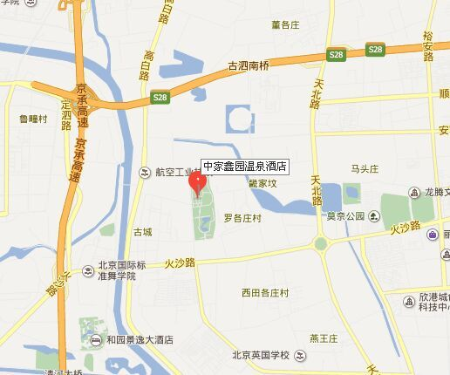

行车路线：北三环行驶，驶入京承高速，沿京承高速行驶14.5公里至后沙峪出口，驶出高速至火沙路，沿火沙路往东行驶1.6公里至第3个红绿灯左拐，继续行驶1公里，至中家鑫园酒店南二门即可。